ЛАБОРАТОРНАЯ РАБОТА №1
Дисциплина «Языки и технология программирования»

Тема: Основы Python. Переменные, типы данных, ввод/вывод и арифметические операции

Цель работы: освоить структуру простой программы на Python, функции input() и print(), переменные, преобразование типов int() и float(), арифметические операторы и разработку линейных алгоритмов.
Юнусхожаева Аяулым ИС 25-21

Задание 1. Введите длину и ширину прямоугольника. Найдите площадь и периметр.
Код:
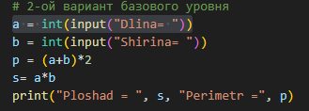
Вводные и выходные данные:
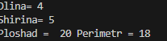

Задание 2. Введите количество секунд. Определите количество полных часов, минут и оставшихся секунд
Код:
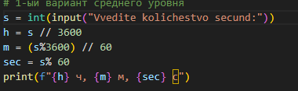
Вводные и выходные данные:

Задание 3. Введите длины трех сторон треугольника. Найдите его полупериметр и площадь по формуле Герона. Предполагается, что корректный треугольник уже задан.
Код:
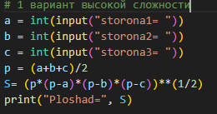
Вводные и выходные данные:
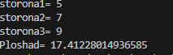

Вывод: научились использовать арифметику в программирование в Пайтоне без циклов.

